Os olhos do Imperio: relatos de viagem e transculturação
Marie Louises Pratt. Editora EDUSC, 1999.
Capítulo I – Introdução: crítica na zona de contato

Critica na zona de contato
Em anos recentes, o poder do euroimperialismo tornou-se aberto a críticas e inquirições da academia, como parte de um esforço em grande escala para descolonizar o conhecimento. Este livro traz obrigatoriamente à cena expressões contestatórias oriundas das áreas onde ocorreram as intervenções imperiais, há muito ignoradas na metrópole; a crítica ao império tal como codificada em ação e in loco, em cerimônia: critica na zona de contato. Dança, paródia, filosofia, contraconhecimento e contra-história, em textos descurados, suprimidos, perdidos, ou simplesmente encobertos pela repetição e irrealidade. Vale mencionar neste contexto a história de uma carta.
A historia de uma carta: A Nova Crônica e Bom Governo e Justiça
Em 1908, um especialista em estudos peruanos, chamado Richard Pietschmann, estava pesquisando nos Arquivos Reais Dinamarqueses, quando se deparou com um manuscrito que ele jamais havia visto antes. Fora datado em Cuzco, em 1613, umas quatro décadas depois da derrota final do Império Inca frente aos espanhóis, e assinado por um nome inegavelmente ameríndio, andino: Felipe Guaman Poma de Ayala (guaman, em quíchua, quer dizer "falcão", e poma significa "leopardo").
Escrito numa mistura de quíchua e espanhol rude, não gramatical, o manuscrito era uma carta endereçada ao rei Felipe III da Espanha. A carta tem mil e duzentas paginas, das quais cerca de oitocentas são de textos escritos e quatrocentas de elaborados desenhos à pena com chamadas explicativas. Intitulado A Nova Crônica e Bom Governo e Justiça, o manuscrito propunha nada menos do que uma nova visão de mundo.
Ele começa pela reescrita da história da cristandade, para incluir os povos indígenas da América, passando, então, a descrever com grande detalhe a história e os modos de vida dos povos andinos e de seus líderes. Segue-se uma abordagem revisionista da conquista espanhola e centenas de páginas documentando e denunciando a exploração e os desmandos espanhóis. As quatrocentas ilustrações seguem o estilo europeu de desenhos de bico de pena legendados; contudo, como demonstrado por pesquisa posterior, elas empregam estruturas especificamente andinas do simbolismo espacial.
A carta de Guaman Poma termina com uma entrevista imaginária na qual ele alerta o rei quanto a suas responsabilidades e propõe uma nova forma de governo por meio da colaboração das elites andina e espanhola.
ELPR1M ERMVVII0 11
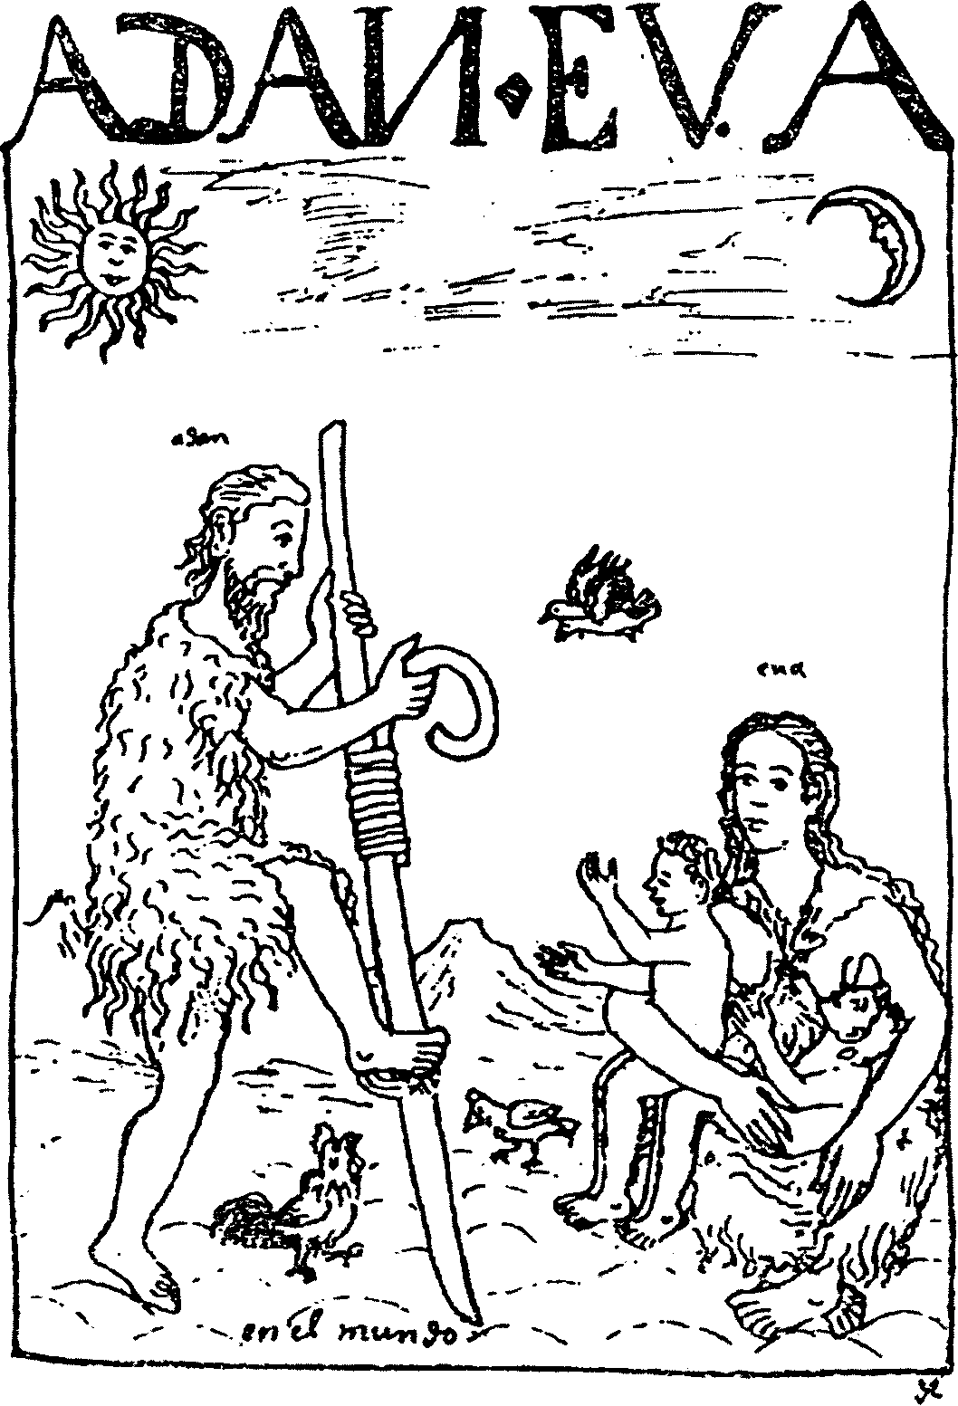
Fig.l. Representação da criação bíblica de Guaman Poma de Ayala. "El primer mundo/Adan, Eva", "O primeiro mundo/Adão, Eva". O desenho está organizado de acordo com o espaço simbólico andino, com Adão e o galo no lado "masculino" da ilustração, sob o símbolo masculino do sol; e Eva, as galinhas e crianças no lado "feminino", marcado pela lua. As duas esferas estão divididas por uma diagonal, aqui constituída pelo bastão de cavar de Adão, instrumento básico da agricultura andina. O império inca era, de modo similar, disposto em quatro reinos divididos por duas diagonais que se cruzavam na cidade de Cuzco.
Estudo de gênero e crítica de ideologia
O principal, embora não único objeto deste livro é a viagem de europeus e os escritos de expedições analisados em conexão com a expansão política e econômica europeia a partir de 1750. Este livro visa a ser tanto um estudo de gênero quanto uma crítica de ideologia.
Pratt investiga como os livros de viagem de europeus sobre regiões do mundo não europeu chegaram (e chegam) a criar a "temática doméstica"' do euroimperialismo; como eles engajaram o público leitor metropolitano nos (ou para os) empreendimentos expansionistas cujos benefícios materiais se destinavam, basicamente, a muito poucos.
Os estudos de caso são balizados por um número de questões comuns. Como o relato de viagem e exploração produziu "o resto do mundo" para leitores europeus em momentos particulares da trajetória expansionista da Europa? De que forma esta produziu concepções europeias de si mesma, diferenciadas em relação àquilo que passou a ser possível denominar "o resto do mundo"? Como tais práticas de estabelecimento de significado codificam e legitimam as aspirações de expansão econômica do império? Como elas as evidenciam?
Avalia-se como o relato de viagem e a história natural iluminista se aliaram para criar uma forma eurocêntrica de consciência global (ou "planetária"). Os esquemas classificatórios da história natural são vistos em relação aos conhecimentos vernáculos dos camponeses, que tais esquemas buscavam substituir. Os relatos de viagem científica e sentimental são discutidos subsidiariamente, como formas burguesas de autoridade que desalojam as tradições mais antigas da literatura de sobrevivência.
Os textos daqueles que Teddy Roosevelt chamou de "americanos hifenizados" são investigados em termos dos desafios que colocavam para a tradição da exploração britânica; o relato de viagem pós- colonial dos anos 1960 é examinado, por um lado, em relação à propaganda de turismo e, por outro, em relação a gêneros contestatórios como o testimonio e a história oral.
São analisados exemplos de expressão não europeia, desenvolvidos em interação com repertórios europeus. Neste contexto, o material de estudo provém da América do Sul.
Os autores da América espanhola do começo do século XIX selecionaram e adaptaram os discursos sobre a América à sua própria necessidade de criar culturas autônomas descolonizadas, ao mesmo tempo em que mantinham valores europeus e a supremacia branca. Revela-se a dinâmica da automodelagem crioula.
Instâncias da história da expressão indígena andina (como a carta de Guaman Poma) são introduzidas com o fito de se esboçar a dinâmica da auto-representação no contexto da subordinação e resistência coloniais.

Transculturação
Etnógrafos têm usado este termo para descrever como grupos subordinados ou marginais selecionam e inventam a partir de materiais a eles transmitidos por uma cultura dominante ou metropolitana.' Se os povos subjugados não podem controlar facilmente aquilo que emana da cultura dominante, eles efetivamente determinam, em graus variáveis, o que absorvem em sua própria cultura e no que o utilizam. Transculturação é um fenômeno da zona de contato.

O termo "transculturação" foi cunhado nos anos 40 pelo sociólogo cubano Fernando Ortiz numa descrição pioneira da cultura afro-cubana (Contraponto Cubano (1947, 1963), Caracas, Biblioteca Ayacucho, 1978). O crítico uruguaio Angel Rama incorporou o termo aos estudos literários nos anos 70. Ortiz propôs que esta noção substituísse os batidos conceitos de aculturação e desculturação que descreviam a transferência de cultura de modo reducionista, imaginada a partir dos interesses da metrópole.
O conceito serve para levantar diversos conjuntos de questões. Como modos metropolitanos de representação são recebidos e apropriados pela periferia? Essa questão engendra outra, talvez mais herética: no que se refere à representação, como se falar de transculturação das colônias para a metrópole? Os frutos do império, sabemos, foram constantes na elaboração da cultura, história e sociedade doméstica europeias.
Em que medida as construções europeias sobre outros subordinados teriam sido moldadas por estes últimos, através da construção de si próprios e de seu ambiente, tal como eles os apresentaram aos europeus? Poderia o mesmo ser dito de seus modos de representação?
Metrópole imperial e periferia
Se a metrópole imperial tende a ver a si mesma como determinando a periferia (seja, por exemplo, no brilho luminoso da missão civilizatória ou na fonte de recursos para o desenvolvimento econômico), ela é habitualmente cega para as formas como a periferia determina a metrópole. O relato de viagem, entre outras instituições, está fundamentalmente elaborado a serviço daquele imperativo; da mesma forma, poder-se-ia dizer, que grande parte da história literária europeia.
Zona de contacto
O espaço de encontros coloniais, no qual as pessoas geográfica e historicamente separadas entram em contacto umas com as outras e estabelecem relações contínuas, geralmente associadas a circunstâncias de coerção, desigualdade radical e obstinada.
Aqui, tomo emprestado o termo "contato" de seu uso em linguística, onde a expressão "linguagem de contato" se refere a linguagens improvisadas que se desenvolvem entre locutores de diferentes línguas nativas que precisam se comunicar entre si de modo consistente, um com o outro, usualmente no âmbito comercial. Tais linguagens são consideradas crioulas quando chegam a ter falantes nativos de seu próprio lugar. Como as sociedades das zonas de contacto, tais linguagens são normalmente consideradas caóticas, bárbaras e amorfas.
O conceito "zona de contato" é utilizado frequentemente como sinônimo de "fronteira colonial". Mas enquanto este último termo está baseado numa perspectiva expansionista europeia (a fronteira é uma fronteira apenas no que diz respeito à Europa), "zona de contato" é uma tentativa de se invocar a presença espacial e temporal conjunta de sujeitos anteriormente separados por descontinuidades históricas e geográficas cujas trajetórias agora se cruzam.
Ao utilizar o termo "contato", procuro enfatizar as dimensões interativas e improvisadas dos encontros coloniais, tão facilmente ignoradas ou suprimidas pelos relatos difundidos de conquista e dominação. Uma "perspectiva de contato" põe em relevo a questão de como os sujeitos são constituídos nas e pelas suas relações uns com os outros. Trata as relações entre colonizadores e colonizados, ou viajantes e "visitados", não em termos da separação ou segregação, mas em termos da presença comum, interação, entendimentos e práticas interligadas, frequentemente dentro de relações radicalmente assimétricas de poder.
Anticonquista
Estratégias de representação por meio das quais os agentes burgueses europeus procuram assegurar sua inocência ao mesmo tempo em que asseguram a hegemonia europeia. O termo "anticonquista" foi escolhido porque, nos relatos de viagem e exploração, estas estratégias de afirmação de inocência são constituídas tendo por base a velha retórica imperial de conquista associada à era absolutista.
O principal protagonista da anticonquista é a figura do "observador" (seeing-man), um rótulo conscientemente hostil para o súdito masculino europeu com um horizonte europeu de discurso — aquele cujos olhos imperiais passivamente veem e possuem.

"Auto-etnografia" ou "Expressão Auto-etnográfica"
Instâncias nas quais os indivíduos das colônias empreendem a representação de si mesmos de forma comprometida com os termos do colonizador.
Se os textos etnográficos são o meio pelo qual os europeus representam para si os (usualmente subjugados) outros, textos auto-etnográficos são aqueles constroem em resposta àqueles, ou no diálogo com as representações metropolitanas. A resenha de Guaman Poma, em sua Nova Crônica, da história e costumes incas, e, nesta empreitada, sua apropriação formal da crônica espanhola constitui instância canônica de representação auto-etnográfica. Assim sendo, textos auto-etnográficos não são o que usualmente se denomina como formas "autênticas" ou autóctones de auto- representação (tais como o quipus andino, que continha muito da informação coligida por Guaman Poma).
A auto-etnografia envolve colaboração parcial com a apropriação do léxico do conquistador. Muitas vezes, como no caso de Guaman Poma, o léxico apropriado e transformado é aquele dos relatos de exploração e viagem, que, em graus variáveis, estão amalgamados ou infiltrados pelos estilos indígenas. Frequentemente, como na carta de Guaman Poma, eles são bilíngues e dialógicos.
Textos auto-etnográficos são tipicamente heterogêneos também no âmbito da recepção, são normalmente endereçados tanto aos leitores metropolitanos, como aos setores letrados do grupo social a que pertence o narrador; e estão fadados a ser recebidos de maneira muito diferente por eles.
Não raro, tais textos constituem o ponto de entrada de um grupo na cultura letrada metropolitana. Acredito que a expressão auto-etnográfica seja um fenômeno extensivo da zona de contato e tornar- se-á um elemento importante para o esclarecimento das histórias de subjugação imperial e resistência tais como vistas desde o local dos eventos.

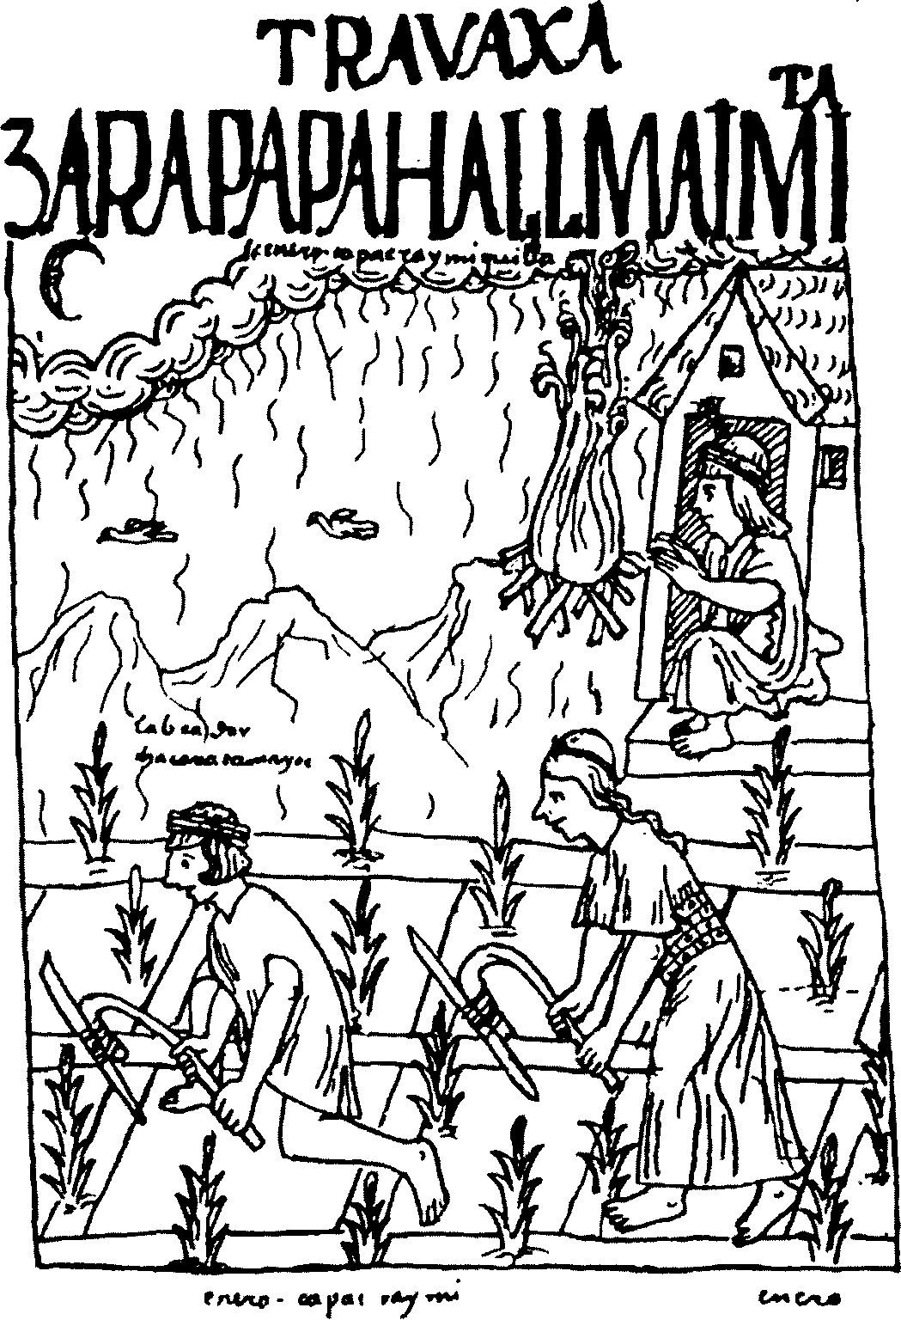
Fig. 2. Representação auto-etnográfica, extraída de Nueva coronica y buen gobierno, de Guaman Poma, de uma série de representações da cultura andina. No cabeçalho, lê-se "Trabaxa/Zafa, papa hallmai mita" significando "Trabalho (em espanholJ/milho, tempo de chuva e estocagem (em quíchua]." Na escrita em letras pequenas sob o cabeçalho lê-se "enero/Capac Raymi Quilla" significando "janeiro (em espanholl/ mês de grandes festividades (em quíchua]." O homem à esquerda é identificado como um labrador, chacarq camahoc," "trabalhador (em espanhol], encarregado da semeadura (em quíchua]."

"Consciência planetária" europeia
Este estudo está centrado nos meados do século XVIII, sobre dois processos simultâneos e interagentes na Europa Setentrional: a emergência da história natural como uma estrutura de conhecimento e o impulso à exploração continental, por oposição à marítima.
Estas circunstâncias registram uma mudança naquilo que pode ser chamado de "consciência planetária" europeia. Esta mudança coincide com várias outras: a consolidação de formas burguesas de subjetividade e poder; a inauguração de uma nova etapa territorial do capitalismo, marcada pela busca de matérias primas; a tentativa de se expandir o comércio costeiro para o interior; os imperativos nacionais de se apoderar de territórios ultramarinos, assim evitando que outras potências europeias os ocupem.
Os parâmetros geográficos são também historicamente determinados. No final do século XVIII, a América do Sul e a África, há muito ligadas tanto entre si como à Europa pelo comércio, tornaram-se cenários paralelos das novas iniciativas expansionistas europeias, originadas precisamente do novo impulso para a exploração do interior.
Muitas das convenções e estratégias narrativas que associo ao expansionismo imperial também caracterizam os escritos sobre a Europa. Os discursos que legitimam a autoridade burguesa e desautorizam o modo de vida camponês e de subsistência podem desempenhar a mesma tarefa ideológica na Europa como no sul da África ou Argentina. As formas de crítica social por meio das quais as mulheres européias reivindicam participação política em seus países evocam demandas semelhantes, ainda que não idênticas, no exterior.
O século XVIII tem sido visto como um período no qual a Europa do Norte se firmou como o centro da civilização, reclamando o legado do Mediterrâneo para si. Não surpreende, portanto, que sejam encontradas narrativas alemãs e britânicas sobre a Itália que soam como relatos alemães e britânicos sobre o Brasil.

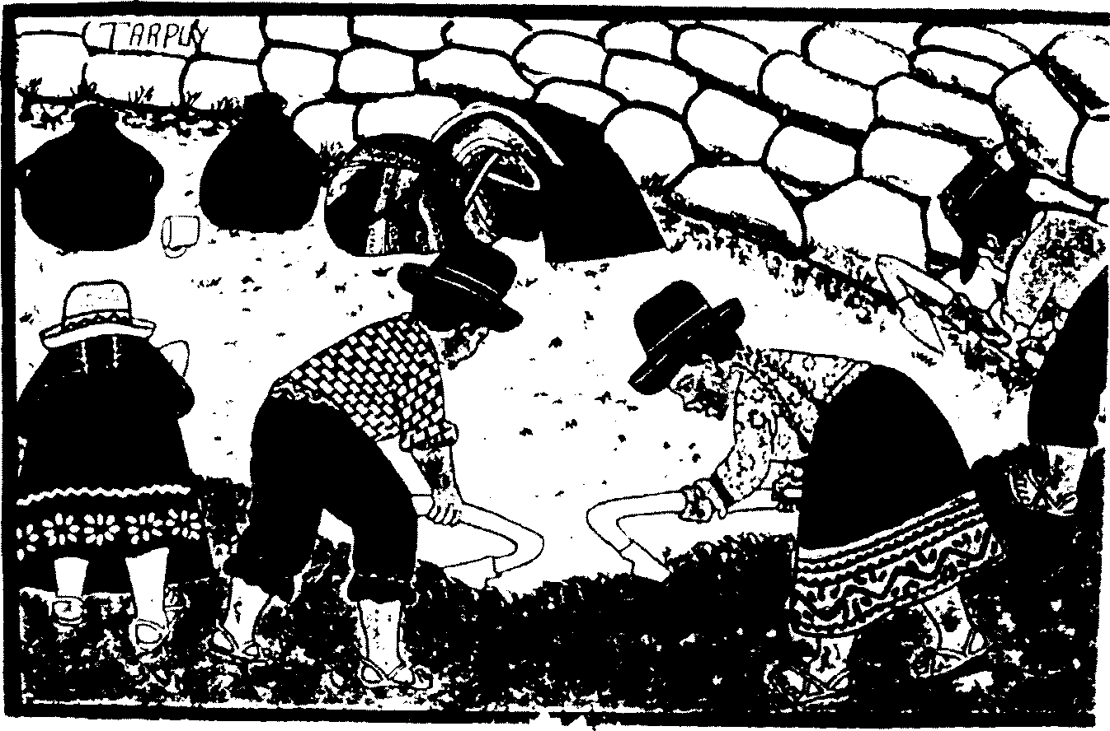
Fig. 3. Representação auto-etnográfica contemporânea, por pintores da cidade andina de Sarhua, estado de Ayacucho, Peru. A legenda "Tarpuy" significa "semeadura", em quíchua. Estas pinturas, uma criação única dos artistas de Sarhua, frequentemente incluem legendas muito maiores explicando em espanhol o costume nomeado em quíchua.

Hermes, Atena e o príncipe asteca (Fig 24)
A página título do Atlas géographique et physique du Nouveau Continent, publicado por Humboldt em 1814, apresenta uma gravura alegórica de Hermes e Atena olhando consternados para um príncipe asteca derrotado, de cabeça baixa, suas armas ao chão.
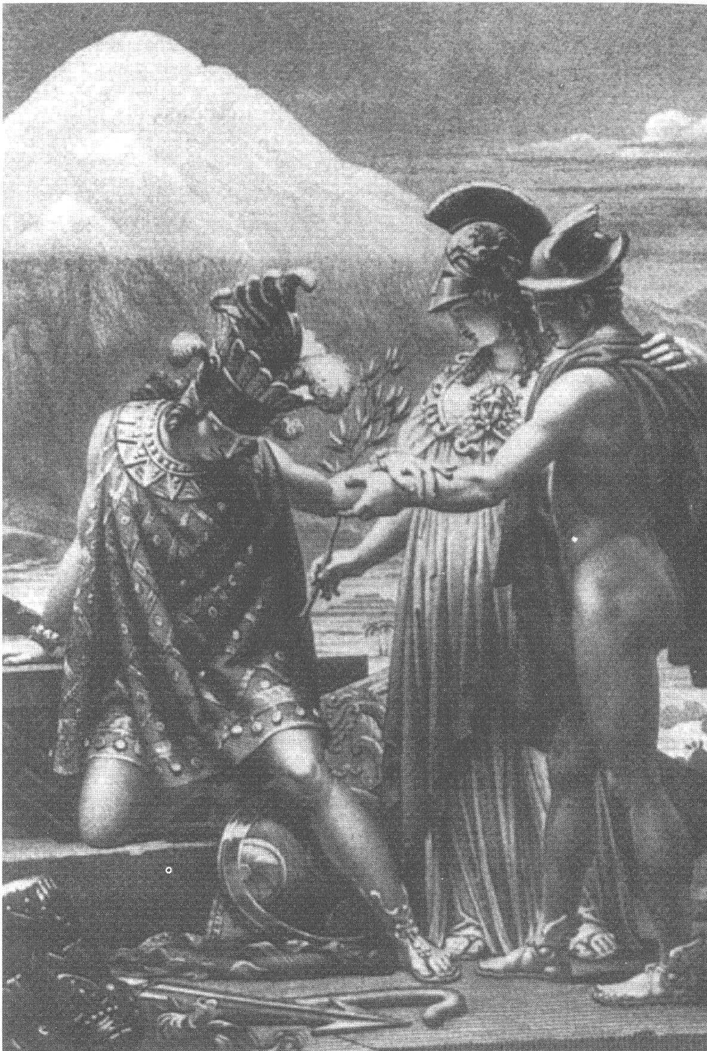
Enquanto Hermes, patrono do comércio, segura o braço do guerreiro, Atena lhe oferece um pedaço de vegetação inequivocamente não americana: um ramo de oliveira. Ao fundo se ergue o pico nevado do Chimborazo. Mas pode-se conjecturar se a anexação foi realmente assim tão pacífica. Talvez os eventos subterrâneos, as energias invisíveis e as repentinas rajadas frias que rodopiam nos escritos de Humboldt delineiem as convulsões históricas tão claramente a caminho. Eles certamente assim o fizeram, conforme Simón Bolívar, um admirador de Humboldt. "Um grande vulcão repousa a nossos pés", escreveu ele logo após a vitória sobre a Espanha. "Quem reprimirá as classes oprimidas? O jugo da escravidão se partirá, cada tom de pele buscará supremacia."

